СКРИНШОТЫ
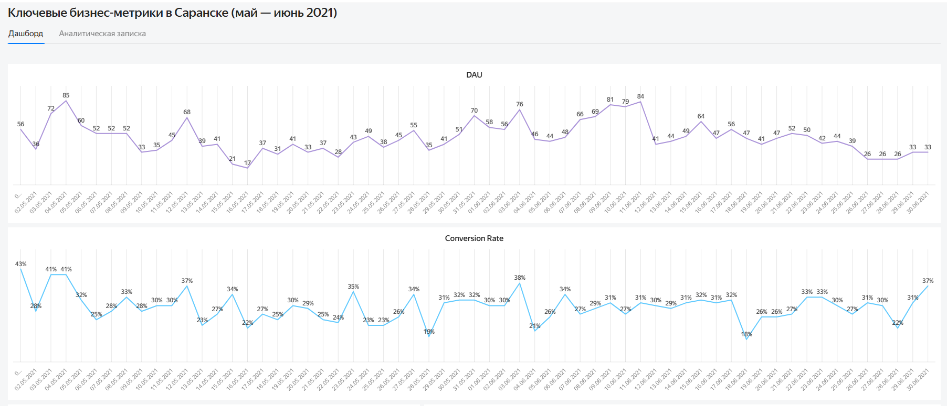
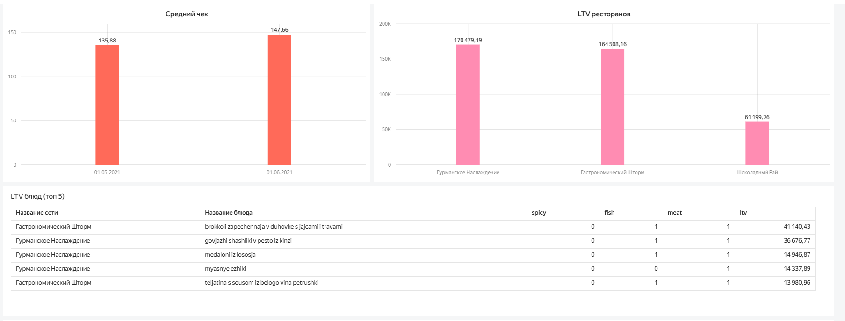
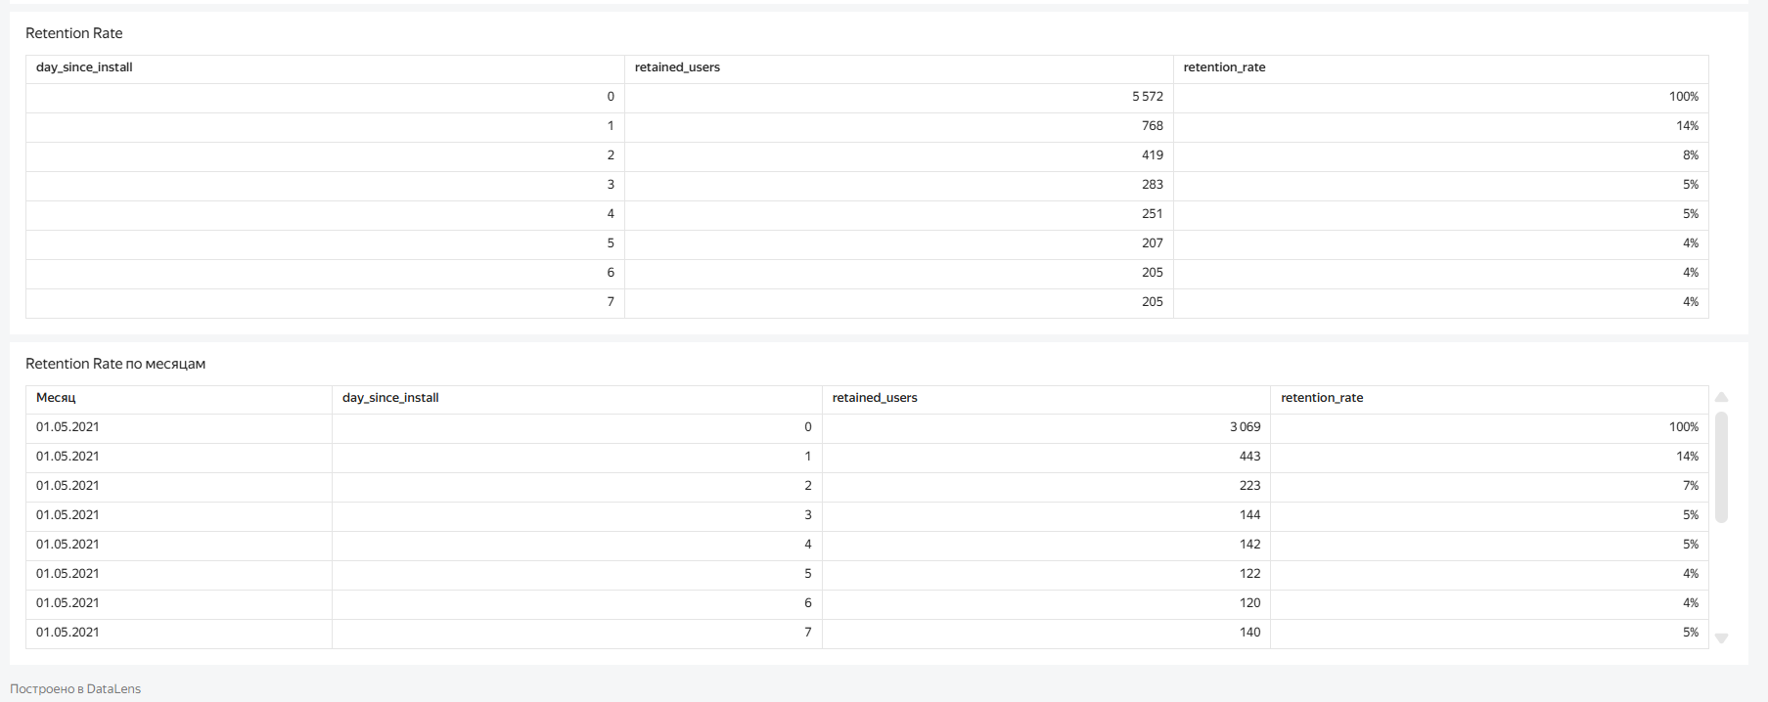

АНАЛИТИЧЕСКАЯ ЗАПИСКА
Цель проекта — проанализировать ключевые метрики сервиса доставки еды «Всё.из.кафе» в Саранске за период с 1 мая по 30 июня 2021 года.
Автор: Стогниева Дарья Александровна
Дата: 28.02.2026
Результаты анализа ключевых метрик:
1. DAU (Daily Active Users)
DAU в мае варьировался от 17 до 85 пользователей в день. Наибольшее значение наблюдалось в начале месяца, затем ближе к середине месяц произошел спад, после чего снова небольшой подъем в значениях. В июне тот же показатель в значениях от 26 до 84 пользователей. Пиковое значение также наблюдалось в начале месяца и далее постепенный спад: наименьшие значения отмечаются в последние дни июня.
Июнь демонстрировал краткосрочный рост активности, вероятно, связанный с сезонным фактором или маркетинговой активностью. Снижение в конце периода может указывать на сокращение рекламной поддержки либо насыщение текущей пользовательской базы.
Вывод:
Рост в начале июня носил временный характер, устойчивой положительной динамики по DAU не наблюдается.
Рекомендации:
- Проанализировать маркетинговые кампании в период пиков .
- Усилить кампании привлечения во второй половине месяца.
- Запустить механики возврата и удержания пользователей.
2. Conversion Rate (коэффициент конверсии)
В мае конверсия варьировалась в пределах 23–41%, средние значения - около 28-32%. В июне показатель стабилизировался в диапазоне 26-33% с единичными всплесками до 38%.
Возможные причины отклонений:
- Изменение ассортимента ресторанов
- Влияние цен
- Время доставки, удобство оформления заказа
Вывод:
Воронка продаж функционирует стабильно, однако потенциал роста конверсии сохраняется.
Рекомендации:
- Провести анализ пользовательского пути.
- Оптимизировать удобство оформления заказа и сроки доставки.
3. Средний чек
Средний чек в июне вырос с 135,88₽ до 147,66₽, то есть примерно на 9% по сравнению со средним чеком мая.
Рост среднего чека может быть связан с изменением цен или с увеличением количества позиций в заказе.
Вывод:
Изменение среднего чека оказывает положительное влияние на выручку.
Рекомендации:
- Развивать наборы и комбо-предложения.
- Использовать блок «добавить к заказу».
- Использовать персонализированные предложения
4. Retention Rate (удержание пользователей)
Общий коэффициент удержания пользователей в первый день составляет 14% и постепенно снижается до 4%(5-7 дни).
Однако в разрезе по месяцам, коэффициент удержания в мае лучше показателей июня. В мае количество удержанных пользователей на 7 день равно 140, что равно 5% пользователей. В то время как в июне на 7 день осталось всего 65 пользователей(3% от нулевого дня). Также, стоит отметить, что количество пользователей в нулевой день в июне почти на 500 меньше, чем в мае.
Возможные причины:
- Качество доставки
- Частота промо-акций
- Уровень конкуренции
Вывод:
Удержание пользователей требует дополнительного усиления.
Рекомендации:
- Запуск программы лояльности.
- Push-уведомления с персональными скидками.
- Ввести бонус на второй заказ.
5. Топ-3 ресторанов по LTV
1. Гурманское наслаждение: 170 479,19 ₽
2. Гастрономический шторм: 164 508,16 ₽
3. Шоколадный рай: 61 199,76₽
Анализ популярных блюд:
В числе популярных позиций преобладают мясные и рыбные блюда, отсутствуют острые позиции. Это говорит о предпочтении традиционной кухни без выраженной экзотики.
Вывод:
Основу выручку города формируют 2 ресторана, LTV остальных ресторанов значительно меньше показателей ресторанов "Гурманское наслаждение" и "Гастрономический шторм".
Рекомендации:
- Укреплять партнёрство с лидерами по LTV.
- Расширять ассортимент популярных категорий (мясо, рыба).
- Продвигать топовые блюда в рекомендациях.
Общие выводы
- Рост DAU в июне носил краткосрочный характер и не закрепился.
- Конверсия стабильна, но не демонстрирует роста.
- Средний чек увеличился и является ключевым фактором роста выручки.
- Коэффициент удержания пользователей снижается, особенно на 7-й день.
- Основной вклад в финансовый результат обеспечивают 2–3 ресторана-лидера.
Общие рекомендации
- Сфокусироваться на росте удержания пользователей.
- Оптимизировать первые 7 дней пользовательского опыта.
- Развивать партнёрства с ресторанами-лидерами.
- Поддерживать рост среднего чека через предложение дополнительных товаров и услуг к основной покупке.

